**Documento de Arquitectura de Software**

**WEB PARA EL CONTROL**

**VEHICULAR DE LA**

**ASOCIACIÓN DE MUNICIPALIDADES**

**ECUATORIANAS.** 

*[Módulo Coordinación Administrativa]*

Versión [1.0.0]

Información del Documento

|  |  |
| --- | --- |
| Título: | AME |
| Subtítulo: | Módulo Coordinación Administrativa |
| Versión: | [1.0.0] |
| Archivo: | DEV-AEQ(Módulo CA v1.0.0).doc |
| Autor: | Santiago Castillo Mejía |
| Estado: | Borrador |

Lista de Cambios

|  |  |  |  |
| --- | --- | --- | --- |
| Versión | Fecha | Autor | Descripción |
| 1.0.0 | 2019-02-12 | SCM | Emisión Inicial |
|  |  |  |  |
|  |  |  |  |

Firmas y Aprobaciones

|  |  |  |  |
| --- | --- | --- | --- |
| Elaborado Por: | Santiago Castillo Mejía  Estudiante en formación Ingeniería Informática | |  |
| Fecha: | 2019/02/12 | Firma: |

|  |  |  |  |
| --- | --- | --- | --- |
| Revisado Por: | Ing. Armando Cabrera Silva  Director de Tesis | |  |
| Fecha: | 2019/02/00 | Firma: |

|  |  |  |  |
| --- | --- | --- | --- |
|  |  | |  |
|  |  |  |
|  |  |  |  |

Contenido

1. Introducción 1

1.1 Propósito 1

1.2 Alcance 1

1.3 Definiciones, Acrónimos, y Abreviaturas 1

2. Representación de la Arquitectura 1

3. Vista Casos de Uso. 2

4. Vista lógica. 5

5. Vista de procesos. 6

6. Vista de despliegue. 7

7. Diagrama general de clases. 8

8. Diccionario de datos. 9

**Documento de Arquitectura de Software**

# 1. Introducción

El documento de Arquitectura de software proporciona una visión a nivel general del funcionamiento del sistema con sus respectivas vistas.

## 1.1 Propósito

Este documento proporciona una visión general de la arquitectura del sistema y de igual manera el uso de las diferentes vistas arquitectónicas con la finalidad de poder capturar y transmitir los diferentes aspectos del sistema.

## 1.2 Alcance

- Coordinación Administrativa.

## 1.3 Definiciones, Acrónimos, y Abreviaturas

SW_CV_AME.- Sistema web para el control vehicular de la Asociación de Municipalidades ecuatorianas.

UML.- Unified model language, lenguaje unificado de modelado.

# 2. Representación de la Arquitectura

Para la representación de la arquitectura del sistema se mostrarán las vistas de casos de uso, lógica, despliegue e implantación, que se representarán en el lenguaje unificado de modelado UML.

# 3. Vista Casos de Uso.







# 4. Vista lógica.



# 5. Vista de procesos.



# 6. Vista de despliegue.

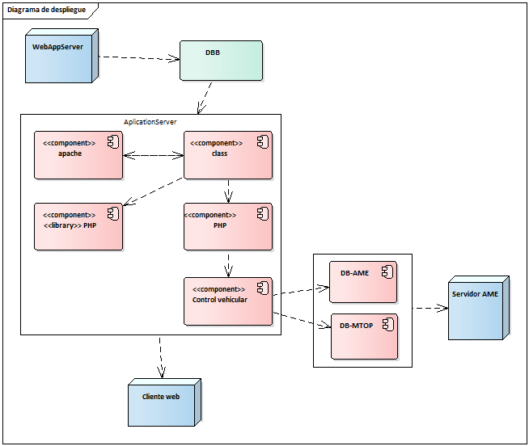

# 7. Diagrama general de clases.

# 8. Diccionario de datos.

**Capa funcionario.**

1. **Dependencia.**

|  |  |  |
| --- | --- | --- |
| **Campo** | **Tipo** | **Nulo** |
| Id_Dependencia | Int | SI |
| Dependencia_Descripcion | Varchar(300) | SI |

1. **Cargo.**

|  |  |  |
| --- | --- | --- |
| **Campo** | **Tipo** | **Nulo** |
| Id_Cargo | Int | SI |
| Cargo_Descrpción | Varchar(300) | SI |

1. **Funcionario.**

|  |  |  |
| --- | --- | --- |
| **Campo** | **Tipo** | **Nulo** |
| Id_Funcionario | Int | SI |
| Id_Dependencia | Int | SI |
| Id_Cargo | Int | SI |
| Funcionario_Cedula | Varchar (13) | SI |
| Funcionario_Nombre | Varchar (120) | SI |
| Funcionario_Apellido | Varchar (120) | SI |
| Funcionario_Correo | Varchar (120) | SI |

**Capa control vehicular.**

1. **Movilización.**

|  |  |  |
| --- | --- | --- |
| **Campo** | **Tipo** | **Nulo** |
| Id_Movilizacion | Int | SI |
| Id_Vehiculo | Int | SI |
| Id_Funcionario | Int | SI |
| Movilizacion_Numero | Int | NO |
| Movilizacion_Fecha | Date | NO |
| Movilizacion _Recorrido | Varchar (300) | SI |
| Movilizacion _Km_Salida | Double | NO |
| Movilizacion _Hora_Salida | Time | NO |
| Movilizacion_Rendimiento | Double | NO |
| Movilizacion _Km_Llegada | Time | NO |
| Movilizacion _Hora_Llegada | Double | NO |
| Movilizacion _Total_Km | Double | NO |
| Movilizacion _Total_Hora | Double | NO |
| Movilizacion _Combustible_Existente | Double | NO |
| Movilizacion_Combustible_Abastecido | Double | NO |
| Movilizacion _Combustible_Cargado_Ruta | Double | NO |
| Movilizacion _Subtotal | Double | NO |
| Movilizacion _Combustible_Retorno | Double | NO |
| Movilizacion _Total_Gasto_Combustible | Double | NO |
| Movilizacion_Costo_Galon | Double | NO |
| Movilizacion _Total_Galones | Double | NO |

1. **Vehículo.**

|  |  |  |
| --- | --- | --- |
| **Campo** | **Tipo** | **Nulo** |
| Id_Vehiculo | Int | SI |
| Id_Funcionario | Int | SI |
| Vehiculo_Placa | Varchar (10) | SI |
| Vehiculo _Marca | Varchar (60) | SI |
| Vehiculo _Color | Varchar (45) | SI |
| Vehiculo _Chasis | Varchar (60) | SI |
| Vehiculo _Kilometraje | Int | SI |
| Vehiculo _Prox_Kilometraje | Int | SI |
| Vehiculo _Numero_Motor | Varchar (60) | SI |
| Vehiculo _Matricula | Varchar (300) | SI |
| Vehiculo _Km_Galon | Double | SI |

1. **Mantenimiento.**

|  |  |  |
| --- | --- | --- |
| **Campo** | **Tipo** | **Nulo** |
| Id_Mantenimiento | Int | Si |
| Id_Vehiculo | Int | Si |
| IdTipo_Mantenimiento | Int | Si |
| Mantenimiento_Kilometraje | Int | Si |
| Mantenimiento_Descripcion | Longtext | Si |
| Mantenimiento_Observacion | Longtext | Si |

1. **Componente.**

|  |  |  |
| --- | --- | --- |
| **Campo** | **Tipo** | **Nulo** |
| IdTipo_Mantenimiento | Int | Si |
| Tipo_Mantenimiento_Descripcion | Varchat (120) | Si |
| Tipo_Mantenimiento_Rango | Int | Si |
| Tipo_Mantenimiento_Estado | Varchat (10) | Si |

1. **Alerta**

|  |  |  |
| --- | --- | --- |
| **Campo** | **Tipo** | **Nulo** |
| Id_alerta | Int | SI |
| Id_Mantenimiento | Int | SI |